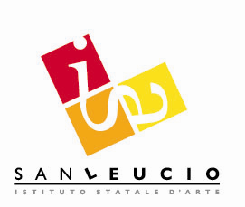

I. I. S. L I C E O A R T I S T I C O S T A T A L E “S a n L e u c i o” (CE)
Via P. Tenga, 116 - 81020 Caserta

Distr. Scol. n12 – Cod. I.I.S.CEIS042009 – Cod. Fisc. 93098380616

Tel. 0823-304 917 - Fax 0823-361565 Tel/Fax Presidenza 0823/303971
e-mail ceis042009@ istruzione.it;pec ceis042009@pec.istruzione.it
Sez. Associata LICEO ARTISTICO STATALE SAN LEUCIO Cod.Istituto CESD042016
Sez.Associata IPIA SAN LEUCIO Cod.Istituto CERI042011

Sede Succursale – Viale Delle Industrie Ex Saint Gobain– 81100 Caserta –Tel.0823/326095
sito web www.isasanleucio.it

Dcreto n° 399
Del 28/09/2018

Al Sito Web

Oggetto: pubblicazione graduatorie definitive di Istituto 2^ e 3^ fascia – Triennio 2017/2020.
Personale docente.

Si pubblicano le graduatorie definitive di cui all’oggetto.
Ai sensi dell’art. 10 del D.M. del 01/06/2017 comma 3 avverso le suddette graduatorie è esperibile impugnativa innanzi al giudice ordinario, in funzione di giudice del lavoro, ai sensi e per gli effetti dell’art. 63 del Decreto Legislativo n° 165/2001.

F.to Il Dirigente Scolastico
Prof.re Antonio Fusco
firma autografa sostituita a mezzo stampa
ai sensi dell'art.3, comma 2, del D.Lgs n° 39/1993

